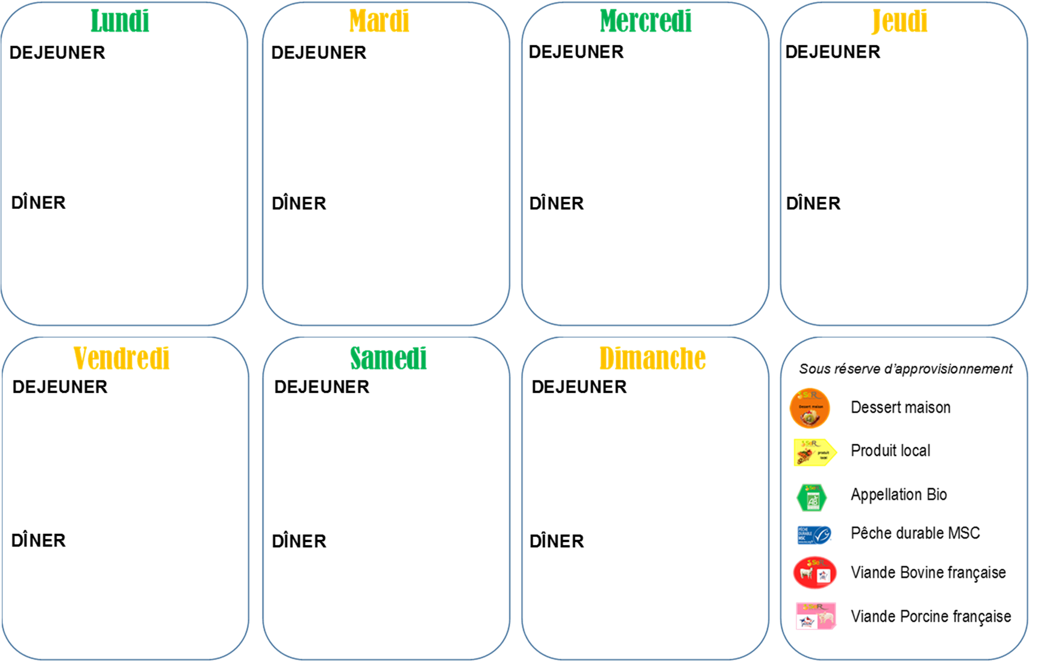**MENUS** du **13 au 19 mai** 2024



**Dessert maison**

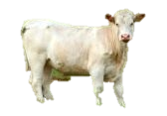

Radis beurre

Saucisson à cuire au vin rouge

Pomme de terre vapeur

Fromage ou yaourt

Tate aux poires

taboulé

moussaka

Fromage ou yaourt

Mousse au chocolat

Salade composé

Boulettes d’agneau

Semoule

Haricots plats

Fromage ou yaourt

Pomme au four

Salade de perle

Lentille et cervelas

Fromage ou yaourt

fruits

Fromage de tete et cornichon

Poulet roti

Frites

Fromage ou yaourt

fruits

salade composé

tarte chèvre provençale

Fromage ou yaourt

Flan caramel

Asperge mayo

Carbonnade de bœuf

Petit pois

Fromage ou yaourt

patisserie

coleslaw

saucisson brioché

Fromage ou yaourt

Salade de fruits

Salade betterave et mais

Poisson

Boulgour haricots plat

Fromage ou yaourt

Mousse a la noix de coco

Carotte rapées

Tomate farcie

Fromage ou yaourt

Semoule au lait

Salade mechoui

Boulette d’agneau

Semoule

Légumes tajine

Fromage ou yaourt

Fruits

Assiette de charcuterie

Gratin de pates

Fromage ou yaourt

Crepe au chocolat

Salade de tomate

Marmite du pecheur

Riz/poelee de courgette

Fromage ou yaourt

compote

salade verte

croque fromage

poele pesto

Fromage ou yaourt

Liégeois vanille